**RANGKUMAN IPS**

**BAB 1**

**PETA**

1. **Pengertian Peta**

Peta adalah gambaran sebagian atau seluruh permukaan bumi pada bidang datar dengan skala yang diperkecil.

Peta memudahkan seseorang untuk melihat dan mempelajari permukaan bumi.

Ilmu yang mempelajari seni, pengetahuan dan teknologi tentang pembuatan peta disebut **kartografi.**

**B. Syarat-syarat Peta**

Dalam pembuatannya, peta harus mempunyai komponen-komponen peta, yaitu:

1. Judul Peta

Pada umumnya, judul peta ditempatkan di tengah-tengah bagian atas peta.

Judul peta ditulisdengan huruf yang besar.

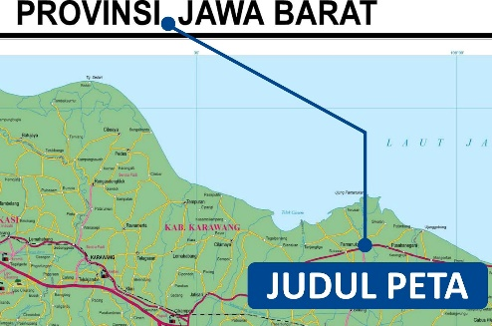Contoh :

2. Skala Peta

Skala peta adalah perbandingan antara jarak pada peta dengan jarak sebenarnya dari permukaan bumi.

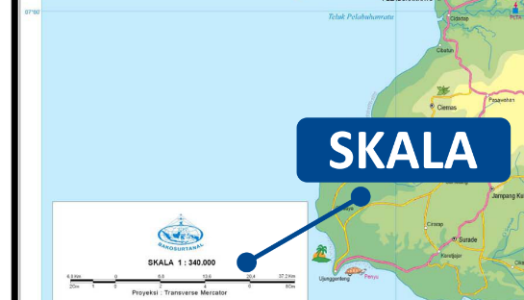Contoh :

3. Legenda

Legenda adalah kolom keterangan tentang simbol-simbol yang terdapat dalam peta.

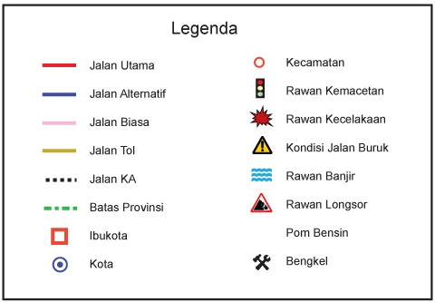Contoh :